


المملكة العربية السعودية
وزارة التعليم
إدارة تعليم منطقة ...........
مكتب تعليم .............
مدرسة ..............................
أوراق عمل

الرياضيات ( 1 )

المرحلة | المادة | البرنامج | العام الدراسي
التعليم الثانوي - مقررات | الرياضيات 1 | العلوم الطبيعية | 1437 / 1438 هـ

معلم المادة
..............
مدير المدرسة
..............
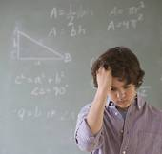
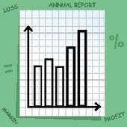
الباب الأول
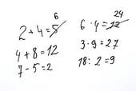

التبرير الاستقرائي و التخمين الرياضي

خمن الحد التالي في كل من المتواليات الآتية " ابدأ من اليسار " .

1) ........................................ ،
..............................................................................................................
..............................................................................................................
..............................................................................................................
..............................................................................................................
..............................................................................................................
..............................................................................................................

2) 1 , 2 , 4 , 8 , 16 , ….
..............................................................................................................
..............................................................................................................
..............................................................................................................

3) 2 , - 6 , 18 , - 54 , …..

..............................................................................................................
..............................................................................................................
..............................................................................................................
..............................................................................................................
..............................................................................................................
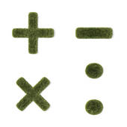
..............................................................................................................

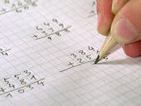
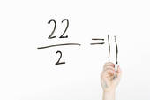

جدول الصواب

أكمل جدولي الصواب التاليين :

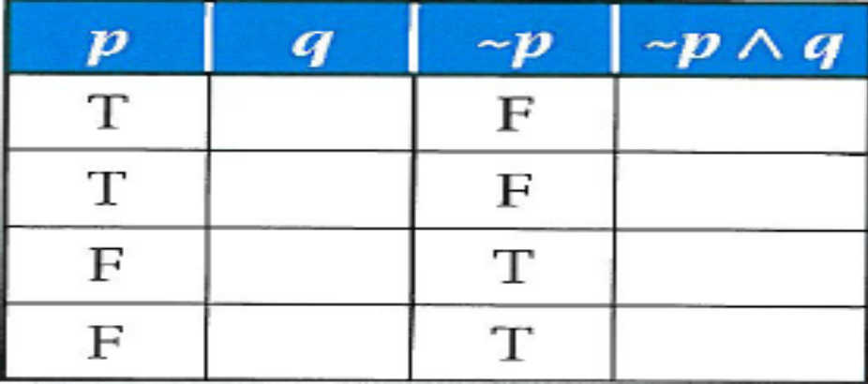

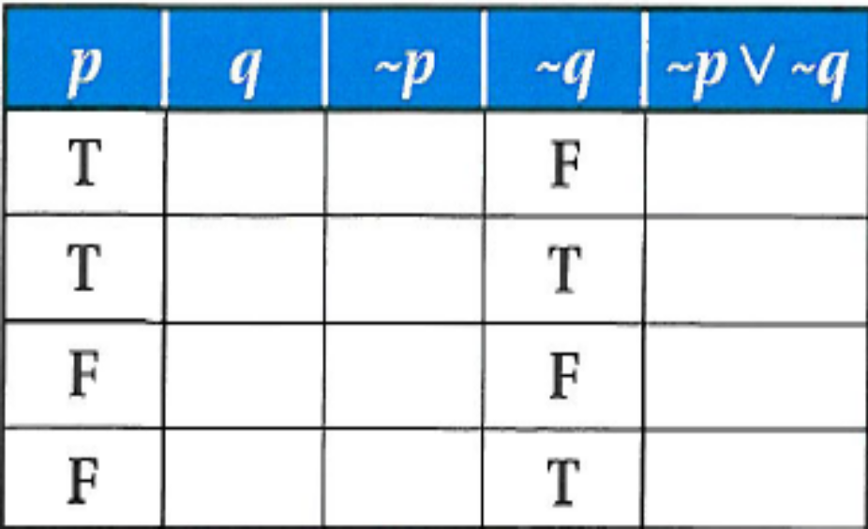

العبارات الشرطية

حدد الفرض والنتيجة في كل من العبارات الآتية :
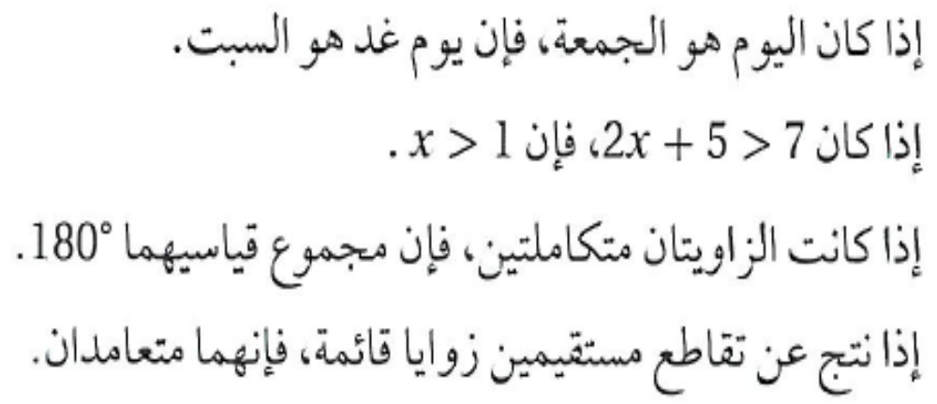
الإجابة

1 ) .............................................................................................................

2 ) .............................................................................................................

3 ) .............................................................................................................

4 ) .............................................................................................................

العبارات الشرطية
اكتب العبارات الآتية علي الصورة إذا كان فإن :

1 ) الزاويتان المتجاورتان بينهما ضلع مشترك .

.............................................................................................................

2 ) المثلث متطابق الزوايا متطابق الأضلاع .

.............................................................................................................

3 ) يفضل مدرسو الرياضيات حل المسائل .

.............................................................................................................

.............................................................................................................
.............................................................................................................

التبرير الإستنتاجي

استعمل قانون القياس المنطقي لبيان ما إذا كان يمكن الحصول علي نتيجة من العبارات المعطاة
ثم اكتب النتيجة الصحيحة إن وجدت .

1)إذا كان قياس الزاوية أقل من 90 درجة فإن الزاوية حادة .
إذا كانت الزاوية حادة فإنها ليست منفرجة .
.............................................................................................................
.............................................................................................................
.............................................................................................................
.............................................................................................................

2 )
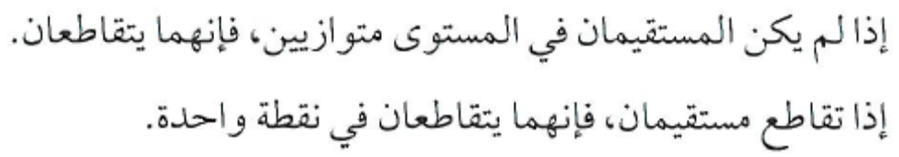

.............................................................................................................
.............................................................................................................
.............................................................................................................
.............................................................................................................

العلاقات بين القطع المستقيمة
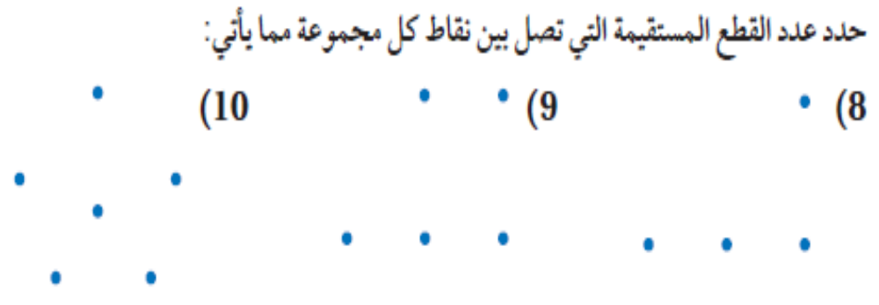
(3
(2
(1

الإجابة

.............................................................................................................
.............................................................................................................
.............................................................................................................
.............................................................................................................
.............................................................................................................
.............................................................................................................
.............................................................................................................
.............................................................................................................
.............................................................................................................
.............................................................................................................

إثبات العلاقات بين القطع المستقيمة

اذكر الخاصية التي تبرر كل عبارة مما يلي :
( 1
2 )
( 3
4 )

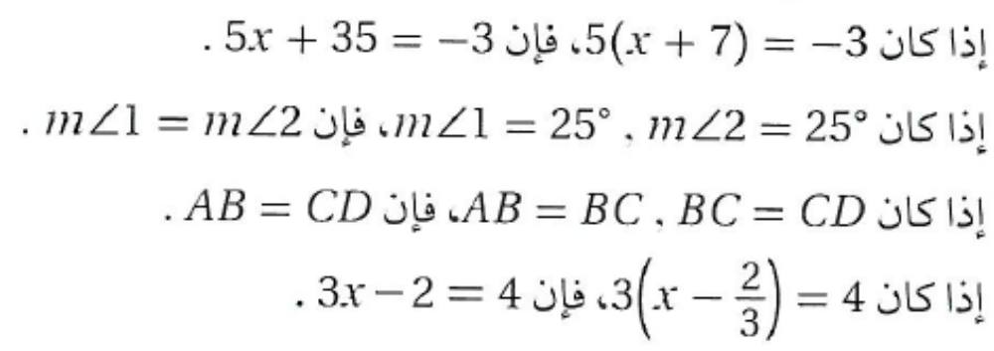
الإجابة

.............................................................................................................
.............................................................................................................
.............................................................................................................
.............................................................................................................
.............................................................................................................
.............................................................................................................
............................................................................................................. .............................................................................................................
.............................................................................................................

البرهان الجبري
أكمل البرهان التالي :

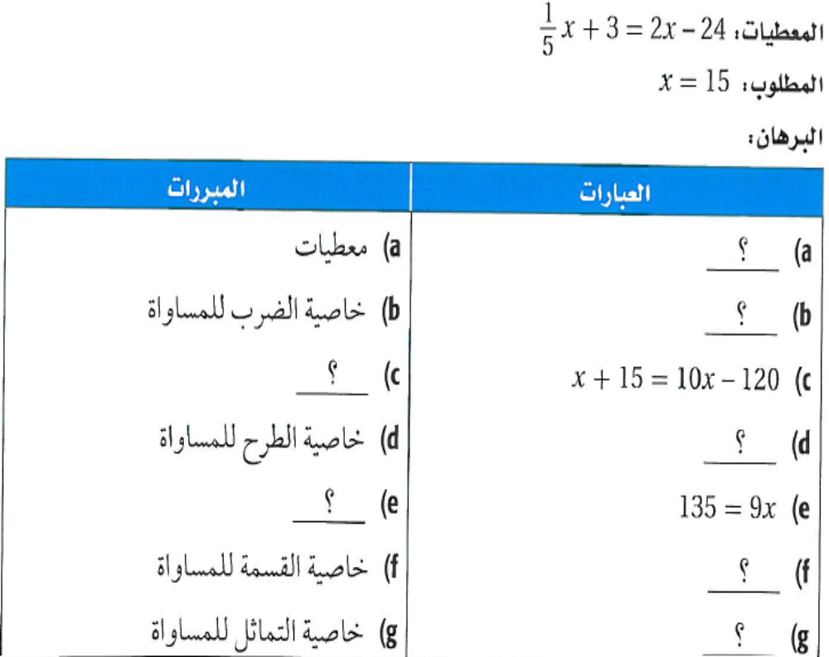

إثبات علاقات بين القطع المستقيمة

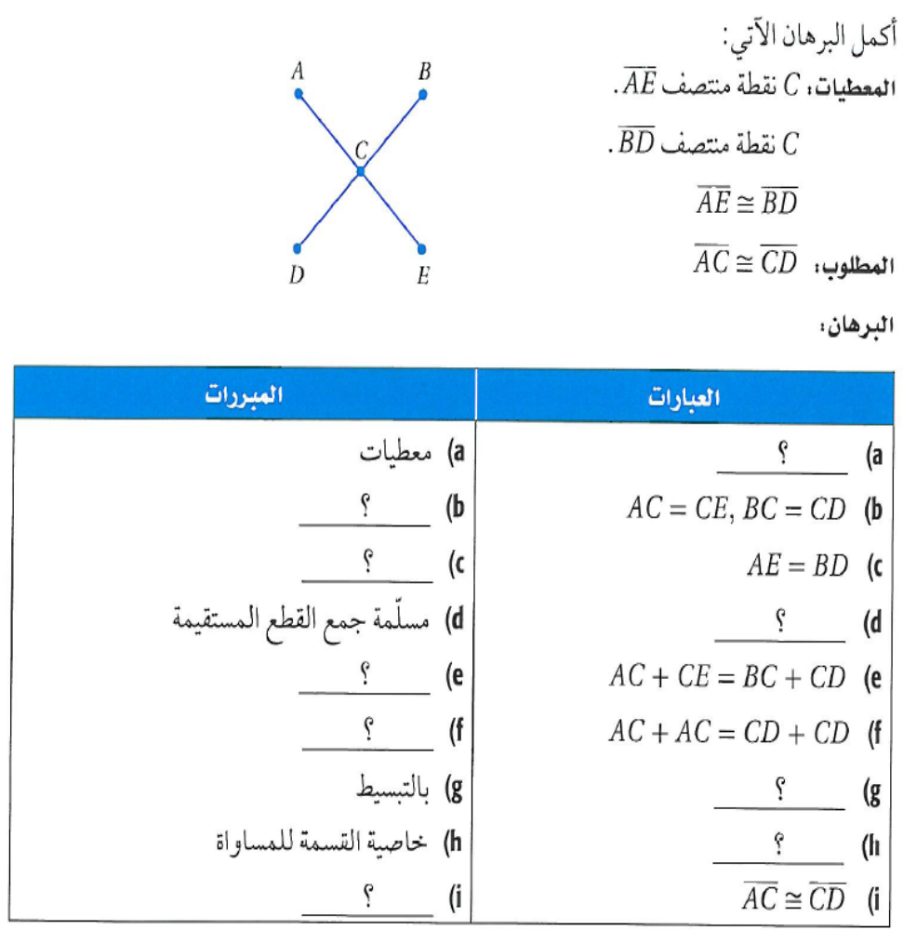

إثبات علاقات بين الزوايا

أوجد قياس كل زاوية من الزوايا المرقمة
(1)
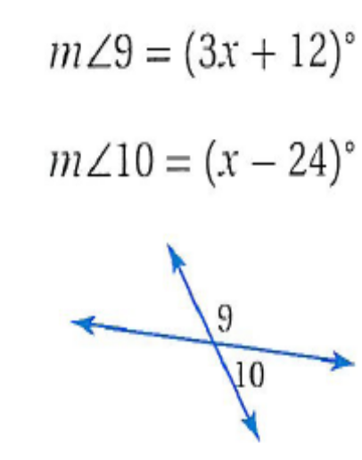
..............................................................................................................................................................................................................................................................
..............................................................................................................................................................................................................................................................
(2 )

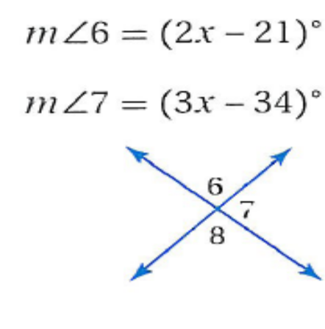

الباب الثاني

التوازي والتعامد
1 ) أوجد قياس زاوية x .
..................................... .........................................................................................................................................................................................................................
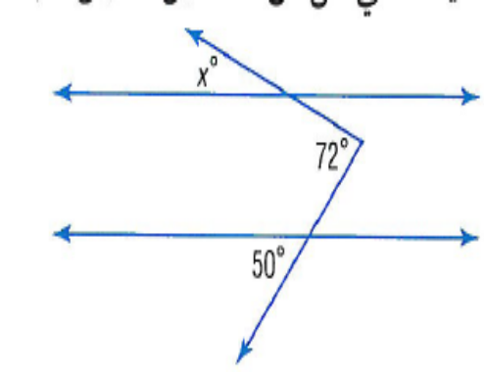

2 ) أوجد قياس زاوية x .
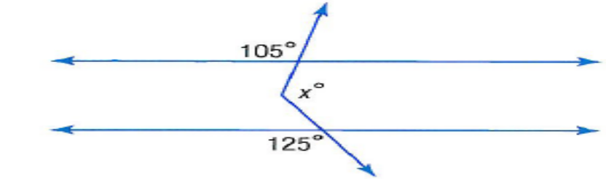
..............................................................................................................................................................................................................................................................

ميل المستقيم

1 )
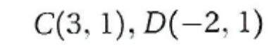
..............................................................................................................................................................................................................................................................

2 )
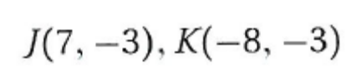
..............................................................................................................................................................................................................................................................

3 )
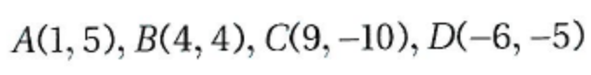
.....................................................................................................................................................................................................................................................................................

معادلة المستقيم

.............................................. ...................................................
.............................................. ...................................................
.............................................. ...................................................
.............................................. ...................................................

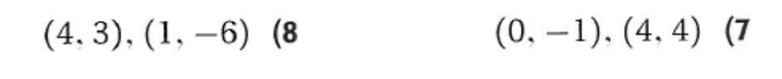
.............................................. ...................................................
.............................................. ...................................................
.............................................. ...................................................
.............................................. ...................................................

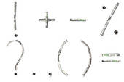
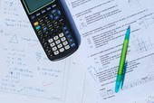
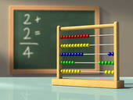
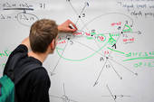
إثبات توازي المستقيمات

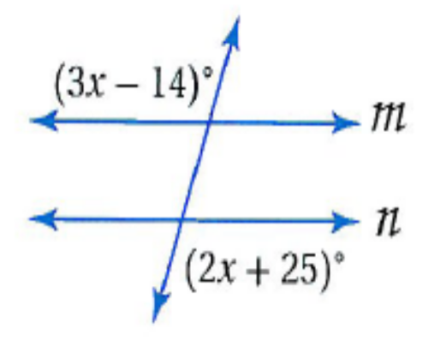
.......................................................................................................................................................................................................................................................................................................................................................................................................................................................................................................................................................................................

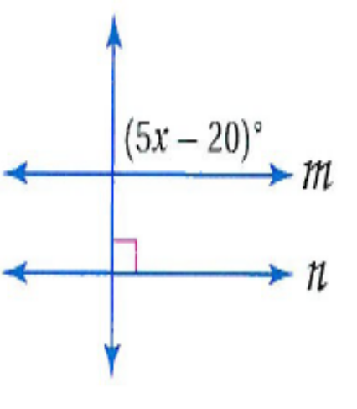
.......................................................................................................................................................................................................................................................................................................................................................................................................................................................................................................................................................................................

الأعمدة والمسافة
1)
..............................................................................................................................................................................................................................................................
..............................................................................................................................................................................................................................................................
..............................................................................................................................................................................................................................................................
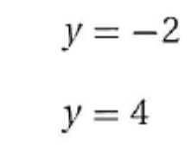

2)
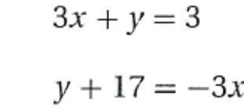

3 )
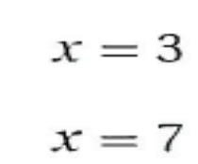

الباب الثالث

تصنيف المثلثات

1) 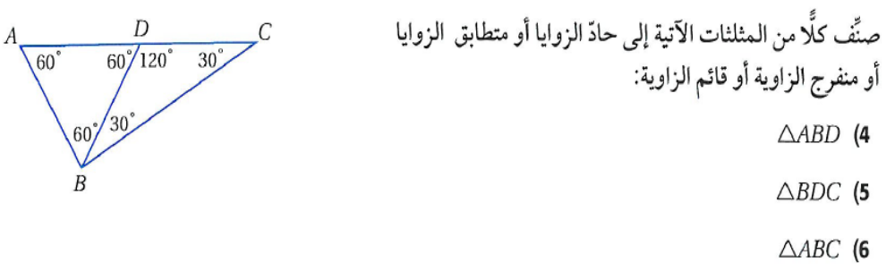

....................................................................................................................................................................................................................................................................................................................................................................................................................................................................................................................................................................................................................................................................................................................

زوايا المثلث
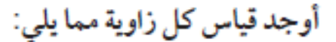

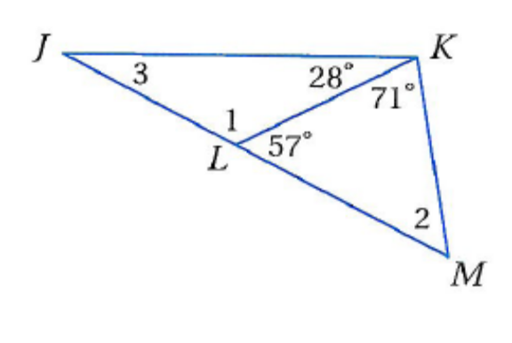
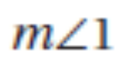
..............................................................................................................................................................................................................................................................
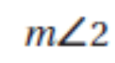
..............................................................................................................................................................................................................................................................

أوجد قياس الزاوية المجهولة في الشكل المقابل :

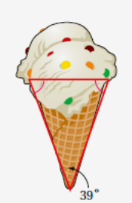
A
..............................................................................................................................................................................................................................................................

المثلثات المتطابقة

اذكر المسلمة التي يمكنك استعمالها لإثبات أن المثلثين متطابقان.
اكتب" غير ممكن" في الحالة التي لا يمكنك فيها إثبات التطابق.

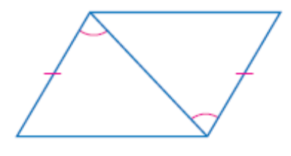
.......................................................................................................................................................................................................................................................................................................................................................................................................................................................................................................................................................................................

.......................................................................................................................................................................................................................................................................................................................................................................................................................................................................................................................................................................................
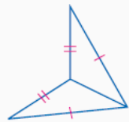

إثبات تطابق المثلثات

1 )
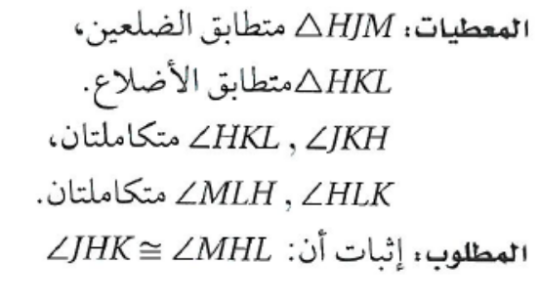
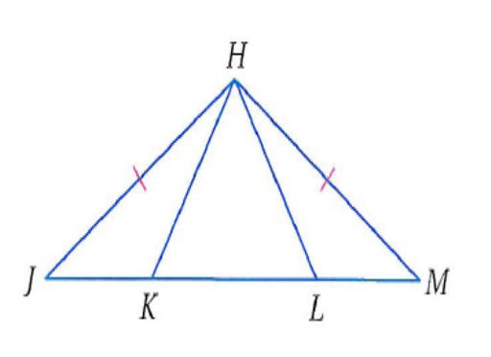
.......................................................................................................................................................................................................................................................................................................................................................................................................................................................................................................................................................................................

2 )
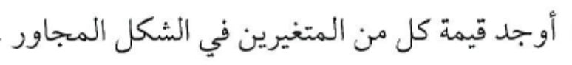
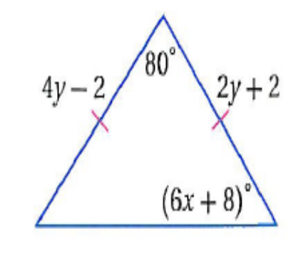
.......................................................................................................................................................................................................................................................................................................................................................................................................................................................................................................................................................................................

المثلث متطابق الضلعين
1)
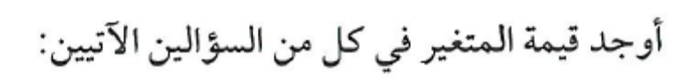
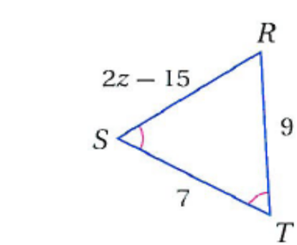
..............................................................................................................................................................................................................................................................

2 )

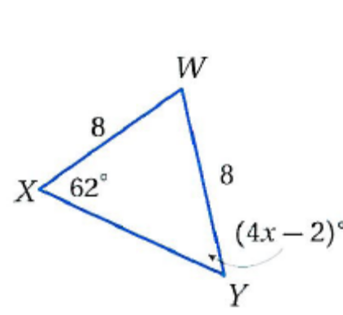
........................................................................................................................................................................................................................................................................................................................................................................................................................................

البرهان الإحداثي

1) أوجد الإحداثيات المجهولة في المثلث المقابل :
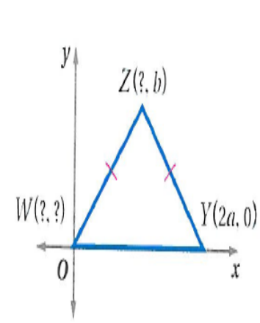
..............................................................................................................................................................................................................................................................

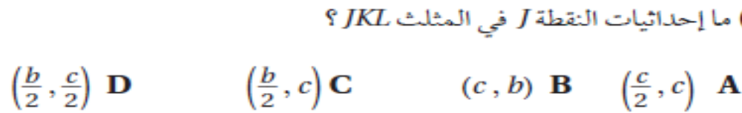

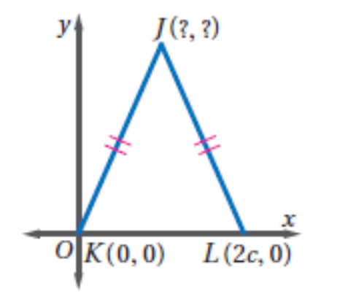

الباب الرابع

المنصفات وارتفاعات المثلث

1 ) 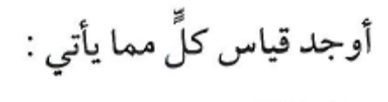

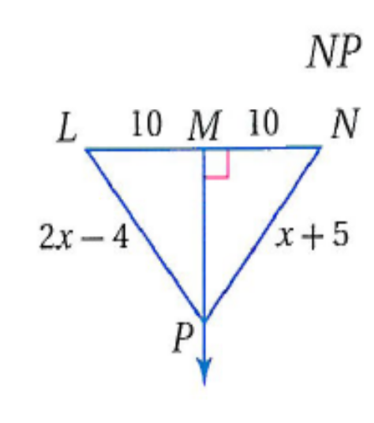
............................................................................ ............................................................................. .....................................................................................................

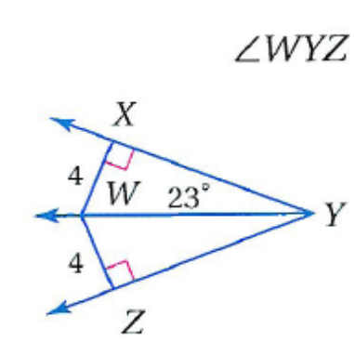
..............................................................................................................................................................................................................................................................

المتباينات والمثلثات
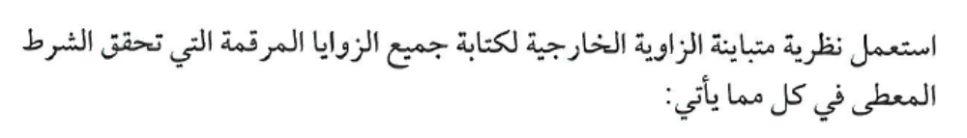
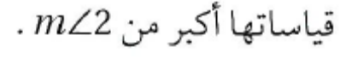
..............................................................................................................................................................................................................................................................

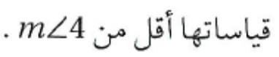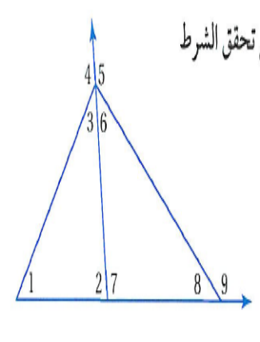
..............................................................................................................................................................................................................................................................
..............................................................................................................................................................................................................................................................

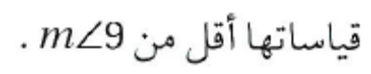

البرهان الغير مباشر

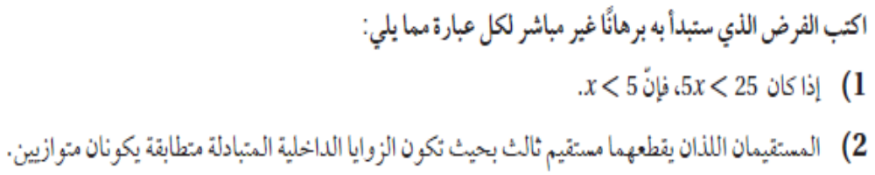
..............................................................................................................................................................................................................................................................

اكتب برهان غير مباشر لإثبات التمرين الآتي :

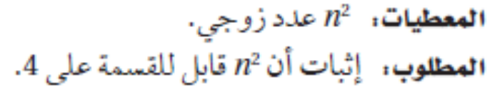
..........................................................................................................................................................................................................................................................................................................................................

متباينة المثلث

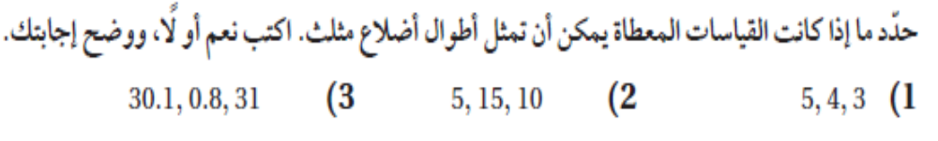
.............................................................................................................................................................................................................................................................................................................................................................................................................................................................
.............................................................................................................................................................................................................................................................................................................................................................................................................................................................

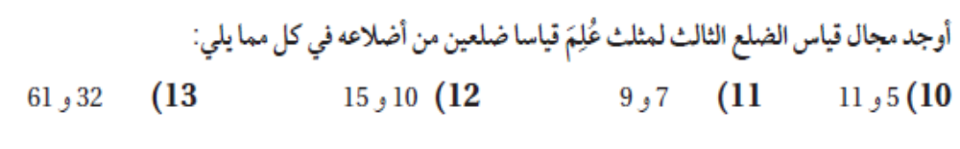

متباينة تتضمن مثلثين
1)
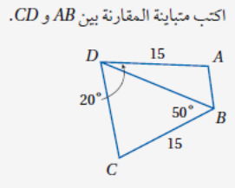
..............................................................................................................................................................................................................................................................
..............................................................................................................................................................................................................................................................

2)



